25.10.2023

Comunicat de presă
Simpozionul regional dedicat Săptămânii Europene pentru Securitate și Sănătate în Muncă cu tema „Securitatea și sănătatea în muncă în era digitală”

În data de 24 octombrie 2023 Inspectoratul Teritorial de Muncă (ITM) Galați a organizat în parteneriat cu Inspecția Muncii, Universitatea „Dunărea de Jos” din Galați și Inspectoratele Teritoriale de Muncă: Bacău, Botoșani, Buzău, Covasna, Iași, Neamț, Suceava, Vaslui, Vrancea și Tulcea ultimul simpozion regional din seria celor patru dedicate „Săptămânii Europene pentru Securitate și Sănătate în Muncă”, ediția 2023. .
Tema din acest an a evenimentului desfășurat sub egida Agenției Europene pentru Securitate și Sănătate în Muncă a fost „Securitatea și sănătatea în muncă în era digitală”.
În deschiderea evenimentului au adresat mesaje: domnul Bogdan Marius TRANDAFIR - Inspector Șef al ITM Galați, domnul Niculae VOINOIU – Director, Inspecția Muncii, domnul Prof. Univ. Dr. Ing. Puiu Lucian GEORGESCU -Rector, Universitatea "Dunărea de Jos" din Galați, doamna Ioana-Georgiana NICOLESCU - Manager al Punctului Focal al Agenției Europene pentru Securitate și Sănătate în Muncă (EU OSHA) – România și domnul Viorel DUMITRU - Inspector șef adjunct SSM, ITM Galați.
Evenimentul desfășurat pe platforma conferinte.ro a adus în discuție teme de actualitate precum digitalizarea proceselor în domeniul Securității și Sănătății în Muncă (SSM), beneficiile și provocările acesteia, precum și importanța adaptării la noile tehnologii pentru un mediu de muncă mai sigur și mai sănătos.
Lucrările prezentate în cadrul webinarului au abordat toate cele cinci domenii prioritare care au stat la baza campaniei, respectiv:
Munca pe platforme digitale - Apariția unor tehnologii precum inteligența artificială (AI), big data, robotica colaborativă, internetul lucrurilor, algoritmii, platformele digitale de muncă și, în același timp, o creștere importantă a populației care lucrează de la distanță aduce oportunități pentru lucrători și angajatori, dar de asemenea, noi provocări și riscuri pentru SSM, necesitând soluții noi și actualizate de securitate și sănătate în muncă;
Robotica avansată și inteligența artificială - Sistemele bazate pe inteligență artificială și robotica avansată transformă modul în care este proiectată și executată munca umană. Astfel de sisteme care sunt fie încorporate (de exemplu, robotică) fie neîncorporate (de exemplu, aplicații inteligente) sunt capabile să efectueze acțiuni - cu un anumit grad de autonomie - pentru a îndeplini sarcini fizice sau cognitive și pentru a atinge obiective specifice;
Munca la distanță - Munca la distanță aduce oportunități, provocări și riscuri, de care merită să ținem cont atunci când ne gândim la evoluțiile viitoare;
Sisteme digitale inteligente - Noi sisteme de monitorizare a securității și sănătății lucrătorilor, cum ar fi aplicații pentru smartphone, dispozitive purtabile, camere mobile de monitorizare sau drone, ochelari inteligenți, aplicații bazate pe TIC și echipamente inteligente de protecție personală sunt dezvoltate cu scopul de a monitoriza și îmbunătăți SSM. Acestea pot fi utilizate, de exemplu, cu scopul de a monitoriza starea fiziologică sau mentală a lucrătorilor, cum ar fi nivelul de stres, oboseală, vigilență și ritmul cardiac, precum și postura și mișcarea corpului, pentru a monitoriza locația lucrătorilor în zone periculoase, instruiți lucrătorii sau alertați managerii lucrătorilor sau chiar serviciile de urgență. Pe lângă oportunitățile lor pentru SSM, există și preocupări, de exemplu legate de confidențialitatea datelor, probleme de proprietate, eficacitate și standardizare.
Gestionarea lucrătorilor cu ajutorul inteligenței artificiale - Spre deosebire de formele anterioare de management care se bazează în mare parte pe supraveghetori umani, managementul lucrătorilor care utilizează AI se referă la noi sisteme de management și instrumente care colectează date în timp real despre comportamentul lucrătorilor din diverse surse, cu scopul de a informa conducerea și de a sprijini decizii automate sau semi-automatizate.
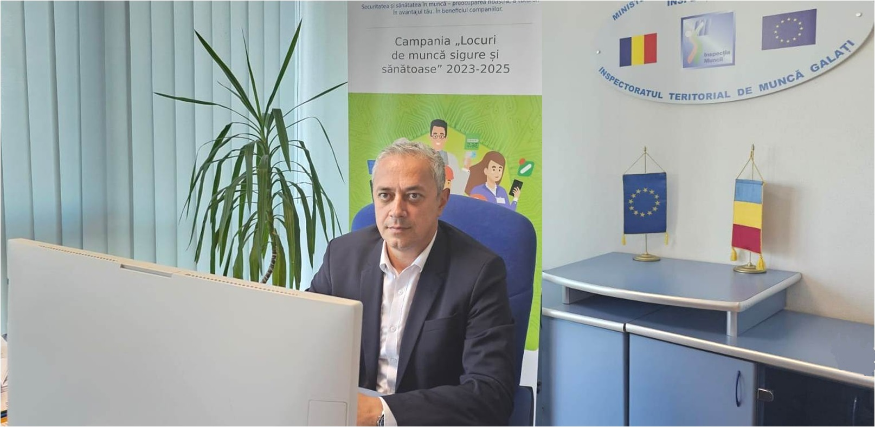
„Într-o lume în continuă transformare, unde digitalizarea a devenit un instrument esențial în multe domenii, inclusiv în cel al securității și sănătății în muncă, rolul nostru este să fim adaptabili la schimbare și să promovăm bunele practici. Acest webinar a fost un exemplu de adaptabilitate și de integrare a tehnologiei în activitatea noastră.
Sunt convins că, prin colaborare și prin promovarea unui dialog constructiv, putem face pași importanți în direcția unui mediu de muncă mai sigur și mai sănătos.” a declarat domnul Bogdan Marius TRANDAFIR – Inspector șef al Inspectoratului Teritorial de Muncă Galați.
Cei interesați pot urmări webinarul accesând următorul link: https://www.youtube.com/watch?v=ZGgXY5BzoVk

Compartimentul Comunicare și Relații cu Publicul, ITM Galați
Carmen

